UNIDAD 4

BASES DE DATOS OBJETO RELACIONALES Y ORIENTADAS A OBJETOS
Ejercicio VARRAY y REFERENCIAS

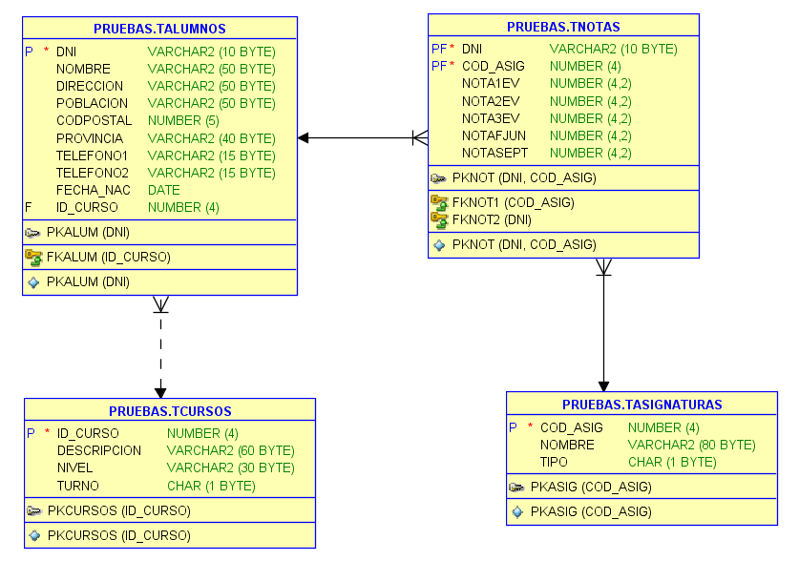

A partir de este modelo:

Se pide convertir el modelo en Objeto – Relacional.

Convertir las claves ajenas en Ref a objetos de las tablas correspondientes.

- Utilizar los tipos DIRECCION (direcc2) y TELEFONOS (telef) creados anteriormente para almacenar la dirección y los teléfonos del alumno.

create or replace type direcc2 as object (
DIRECCION VARCHAR2(50),
POBLACION VARCHAR2(50),
CODPOSTAL NUMBER(5),
PROVINCIA VARCHAR2(40)
);
/
create or replace type telef as varray (3) of varchar2(15);

/

- Crear los tipos cursos, asignaturas y alumnos, con los mismos campos, pero las claves ajenas, serán las referencias a las tablas correspondientes.

- Crear un nuevo tipo para guardar los datos de la tabla notas, nueva tabla TNOTAS.
Ya sabes que cada registro contiene todas las notas de un alumno en una asignatura. Mantener los campos de la PK (DNI-COD_ASIG)
Este tipo contendrá referencias a las tablas correspondientes, es decir a alumnos y asignaturas, y además se guardarán las notas en un VARRAY de 5 elementos numéricos, que también habrá que crear. El número de evaluación se corresponderá con la posición en el array, las notas de junio y sept serán las posiciones 4 y 5 del varray.
Este tipo nuevo además va a contener los siguientes métodos:
- Función que devuelva la nota media, debe devolver la nota media de las notas de las evaluaciones 1, 2 y 3
- Función que devuelva la nota más alta, debe devolver la nota más alta de las evaluaciones 1, 2 y 3.
- Función que reciba una evaluación, de 1 a 5, y devuelva la nota correspondiente.
- Procedure para asignar a una evaluación una nota. La evaluación será un valor de 1 a 5. La procedure recibirá la evaluación, y la nota.

- Una vez creados los tipos crear las tablas correspondientes para esos tipos, y llenar las tablas con los datos del modelo relacional.

- Para llenar la nueva tabla de notas, se debe de crear un bloque PL (o no).

Una vez realizado todo, realizar las siguientes consultas utilizando nueva tabla de notas creada.

- Obtener los datos de los alumnos, dni, nombre y todas sus notas, cod asignatura, nombre, y notas de cada una de las evaluaciones.

- Nombre del alumno con mayor nota media, y nombre de la asignatura.

- Por asignatura, el alumno con mayor nota media.

- Nombre de la asignatura y el alumno, en la que la asignatura obtuvo la mayor nota.

- Por alumno su nota media, que será la media de las medias que tiene por asignatura

- Haz un bloque pl para asignar al alumno con DNI 333A y Asignatura con código 2, nota en septiembre (posición 5 del varray), asignar 7

